Ubuntu 快捷鍵：
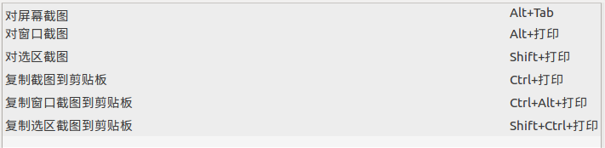

repo学习：
repo start <topic_name>
开启一个新的主题，其实就是每个Project都新建一个分支。
repo init -u <url> [OPTIONS]
在当前目录下初始化repo，会在当前目录生生成一个.repo目录，像Git Project下的.git一样，-u指定url，可以加参数-m指定manifest文件，默认是default.xml，.repo/manifests保存manifest文件。.repo/projects下有所有的project的数据信息，repo是一系列git project的集合，每个git project下的.git目录中的refs等目录都是链接到.repo/manifests下的。
repo manifest
可以根据当前各Project的版本信息生成一个manifest文件
repo sync [PROJECT1...PROJECTN]
同步Code。
repo status
查看本地所有Project的修改，在每个修改的文件前有两个字符，第一个字符表示暂存区的状态。
- | no change | same in HEAD and index
A | added | not in HEAD, in index
M | modified | in HEAD, modified in index
D | deleted | in HEAD, not in index
R | renamed | not in HEAD, path changed in index
C | copied | not in HEAD, copied from another in index
T | mode changed | same content in HEAD and index, mode changed
U | unmerged | conflict between HEAD and index; resolution required
每二个字符表示工作区的状态
letter | meaning | description
- | new/unknown | not in index, in work tree
m | modified | in index, in work tree, modified
d | deleted | in index, not in work tree

repo prune <topic>
删除已经merge的分支
repo abandon <topic>
删除分支，无论是否merged
repo branch或repo branches
查看所有分支
repo diff
查看修改
repo upload
上传本地提交至服务器
repo forall [PROJECT_LIST]-c COMMAND
对指定的Project列表或所有Project执行命令COMMAND，加上-p参数可打印出Project的路径。
repo forall -c 'git reset --hard HEAD;git clean -df;git rebase --abort'
这个命令可以撤销整个工程的本地修改。

